

Bridge between research in modern physics  
and entrepreneurship in nanotechnology

Quantenphysik

Die Physik der sehr kleinen Teilchen mit grossartigen Anwendungsmöglichkeiten

Teil 2  
QUANTENEIGENSCHAFTEN & TECHNOLOGIE

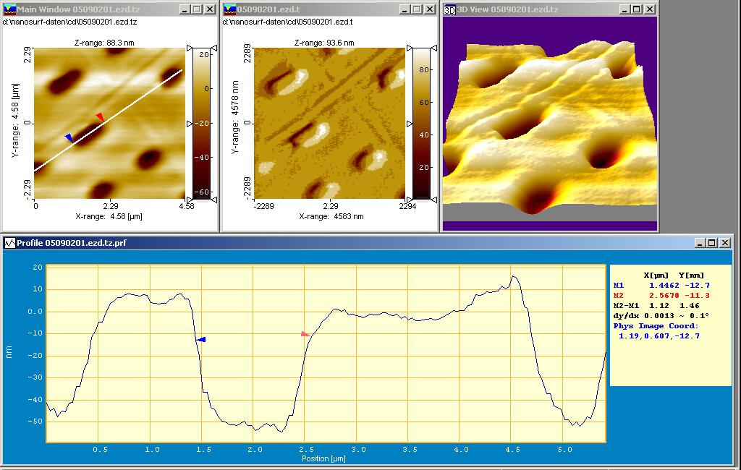

*Lernstation X:****Rasterkraftmikroskopie  
Atomic Force Microscopy***

http://i.creativecommons.org/l/by-nc-sa/3.0/88x31.png

Quantum Spin-Off wird von der Europäischen Union im Rahmen des LLP Comenius-Programms finanziert.

 (540059-LLP-1-2013-1-BE-COMENIUS-CMP).  
Ernst Meyer  
Kontakt: [ernst.meyer@unibas.ch](mailto:ernst.meyer@unibas.ch)

**Inhaltsverzeichnis**

Lernstation X: Rasterkraftmikroskopie Atomic Force Microscopy (AFM) 3

1 Allgemeines 3

2 Funktionsprinzip des AFMs: 3

3 Lösungen: 6

http://i.creativecommons.org/l/by-nc-sa/3.0/88x31.png**Attribution-NonCommercial-ShareAlike 4.0 International** (CC BY-NC-SA 4.0)

Es gelten die folgenden Bedingungen:

* Attribution – Sie müssen die [entsprechenden Quellen nennen](https://creativecommons.org/licenses/by-nc-sa/4.0/), einen Link auf die Lizenz bereitstellen und [angeben, ob Änderungen vorgenommen wurden](https://creativecommons.org/licenses/by-nc-sa/4.0/). Sie können dies auf beliebige sinnvolle Art und Weise tun, allerdings nicht so, dass suggeriert wird, der Lizenzgeber würde Sie oder Ihre Verwendung unterstützen.
* NonCommercial – Sie dürfen das Material nicht für [kommerzielle Zwecke](https://creativecommons.org/licenses/by-nc-sa/4.0/) verwenden.

Sie dürfen:

* Teilen – das Material in Form beliebiger Medien oder Formate kopieren und weiter verteilen
* Adaptieren – das Material neu zusammenstellen, transformieren und darauf aufbauen

Der Lizenzgeber kann diese Berechtigungen nicht widerrufen, solange Sie die Lizenzbedingungen einhalten.

Auf das Werk ist wie folgt zu verweisen:

Meyer E. (2014). Quantum SpinOff Learning Stations. Department of Physics, University of Basel, Switzerland.

# Lernstation X: Rasterkraftmikroskopie Atomic Force Microscopy (AFM)

Eine Weiterentwicklung des Rastertunnelmikroskopes (RTM) ist das Rasterkraftmikroskop, abgekürzt AFM aus dem Englischen Atomic force microscope. Sie werden verstehen, was der Vorteil des AFMs gegenüber dem STM ist.

## Allgemeines

Die Leitfähigkeit von den meisten Materialien wie wir sie im täglichen Leben antreffen ist eher gering. Insbesondere sind die Oberflächen isolierend, weil sie mit Oxiden oder organischen Schichten bedeckt sind.

**Aufgabe 1:**

Versuchen Sie mit einem Messgerät (z.B. Fluke Digital Multimeter oder ein ähnliches Strom-und Spannungsmessgerät) die Widerstände von Oberflächen zu messen. Z.B. Tischplatte, Goldring oder Goldschmuck, Metallrahmen von Tischen und Stühlen etc. Erhöhen Sie die Kraft mit der Messsonde bzw. machen Sie kleine Kratzer auf Metalloberflächen. Erkennen Sie Unterschiede? Wie hängt der Widerstand mit der Leitfähigkeit zusammen?

Der Tunnelstrom[1], welcher für den Betrieb vom RTM notwendig ist, muss durch die Probe abfliessen. Dies ist nur möglich, wenn die Proben eine genügend hohe Leitfähigkeit bzw. kleinen Widerstand haben.

## Funktionsprinzip des AFMs:

Das Rasterkraftmikroskop (AFM) basiert auf der Messung von Kräften. Hierzu wird eine Blattfeder[2] mit einer Spitze verwendet, welche die Oberflächen mit definierter Auflagekraft rastert.

**Aufgabe 2:**

Versuchen Sie abzuschätzen wie gross die Kräfte zwischen einzelnen Atomen sind.

Tipp: Die chemische Bindungsenergie von Molekülen liegt im Bereich von 10 -19 J. Die typische Längenskale für Bindungen liegt im Bereich von 10-10 m.



Figur 1:   
Funktionsprinzip des AFMs

Wie in Figur 1 gezeigt, wird die Blattfeder, auch Cantilever (engl. Einseitig eingespannter Balken) genannt, an die Probe angenähert. Ähnlich wie beim RTM wird nur in unmittelbarer Nähe zur Oberfläche ein Signal gemessen. Die Ablenkung der Blattfeder wird mit der Laserstrahlablenkung gemessen. Hierzu wird ein Laserstrahl an der Blattfeder reflektiert. Der reflektierte Strahl wird auf einem 4-Quadrantedektor (vier benachbarte Photodioden[3]) aufgefangen. Durch Messung der Differenzsignale [4] kann die Ablenkung des Federbalkens bestimmt werden.

**Aufgabe 3:**

Baue ein Modell eines Federbalkens mit einer Spitze aus Papier oder Metall. Beobachte wie sich der Balken verbiegt, wenn die Spitze senkrecht zur Oberfläche angenähert wird. Was geschieht, wenn die Spitze parallel zur Oberfläche bewegt wird?

**Aufgabe 4:**

In Aufgabe 2 haben Sie die Kräfte zwischen den Atomen abgeschätzt. Wie gross würden Sie die Federkonstante k der Blattfeder in N/m wählen, wenn Sie wissen, dass die Laserstrahlablenkung noch Ablenkungen im Bereich von 1 Nanometer (10-9 m) messen kann?

Das Rasterkraftmikroskop ist das erfolgreichste Mitglied der Familie von Rastersondenmikroskope. Als Beispiel einer Anwendung sehen Sie die AFM Abbildung einer Compact Disc (CD).

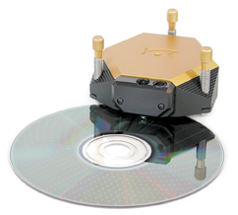

Figur 2: AFM Messungen einer Compact Disc.

**Aufgabe 5**

Versuchen Sie aus der Figur 2 die Länge, Breite bzw. Tiefe der Bits (Löcher) zu bestimmen.

## Lösungen:

**1:** Mit dem Digitalmultimeter können Widerstände im Bereich von einigen Ohm auf gut leitenden Proben beobachtet werden. Die meisten Oberflächen (Holz, Kunststoff) zeigen keinen messbaren Widerstand. Bei oxidierten Oberflächen (Stahl, Aluminium) kann durch Kratzen auf den Oberflächen die Oxid-Schicht reduziert werden, sodass kleinere Widerstände im Kilo-Ohm bzw. Ohm-Bereich beobachtet werden können.

**2:**

Das Verhältnis von Energie zu typischer Bindungslänge gibt eine recht gute Abschätzung der Kräfte zwischen Atomen:

F=dE/dx = 10-19 J / 10-10 m= 10-9 N = 1nN

Z.B. sind die Kräfte in Kochsalz (NaCl) zwischen Na-Atomen und Cl-Atome im Bereich von einem Nano-Newton. Andere Bindungstypen entsprechen kleineren Kräften. Bei Wasserstoff-Brücken-Bindungen sind die Kräfte im Bereich von

10-12N=1pN.

**3:**

Bei Annäherung an eine Oberfläche verbiegt sich der Balken. Wird der Balken parallel zur Oberfläche gezogen ist auch eine Torsion des Balkens beobachtbar, welche durch Reibungskräfte bedingt ist.

**4:**

Wenn eine Kraft von 10-9N=1nN gemessen werden soll und eine Ablenkung von

10-9m messbar ist, so sollte die Federkonstante k=F/x=1N/m gewählt werden, bzw. kleinere Werte. Typisch werden im statischen Betrieb Federkonstanten von k=0.05-1N/m verwendet. Im dynamischen Betriebe (oszillierende Blattfeder) können auch grössere Federkonstanten von k=10-30N/m verwendet werden, weil die Empfindlichkeit durch Resonanzüberhöhung verbessert wird.

**5:**

Die Länge des markierten Bits ist 1 Mikrometer und die Breite etwa 0.5 Mikrometer. Die Tiefe kann aus dem Profil herausgelesen werden und beträgt etwa 50-70nm.

1. Tunnelstrom: Gemäss quantenmechanischen Rechnungen fliesst ein Tunnelstrom durch eine isolierende Schicht, wenn die Dicke des Isolators im Nanometer-Bereich ist.
2. Blattfeder: Ein dünner Balken (ca. 5-10 Mikrometer dick) und einige 100 Mikrometer lang, welcher auf einer Seite eingespannt ist.
3. Photodioden sind lichtempfindliche, elektronische Bauelemente. Typischer weise aus Silizium hergestellt mit einer dotierten Oberflächenschicht, welche zur Ladungstrennung führt.
4. Differenzsignale werde durch Subtraktion von den Signalen von benachbarten Photodioden gebildet. Für die Normalkraft-Messung wird die Differenz zwischen der oberen und unteren Photodioden gebildet.